ESTUDIO DEL SECTOR PARA PROCESO
REGIMEN ESPECIAL N° RE-006-2020-INSTITUCIÓN EDUCATIVA

De acuerdo a lo contemplado en el Decreto Único Reglamentario 1082 de 2015, se establece el deber de las Entidades Estatales de analizar el sector relativo al objeto del proceso de contratación desde la perspectiva legal, comercial, ﬁnanciera, organizacional, técnica y de análisis de Riesgo.

ASPECTOS GENERALES

SOCIAL

La Rectora de la Institución Educativa Técnica Carlos Blanco Nassar, tiene a su cargo velar por el buen desempeño de las actividades administrativas y académicas, que conllevan al desarrollo de la misión y visión institucional como también actividades en general de toda la comunidad educativa, por tal razón se requiere la compra de Impresos y Publicaciones consistente en Diplomas de Graduación, los cuales son necesarios para el desarrollo de la finalización de las actividades académicas de la Institución Educativa en la vigencia 2.020.

IMPACTO INSTITUCIONAL

La adquisición de Diplomas tiene un gran impacto en las políticas institucionales por que se constituyen como planes estratégicos para reforzar la comunicación y la divulgación del impacto de los logros alcanzados.

REGULATORIO

Decreto Único Reglamentario 1082 de 2015.

TECNICO:

Objetivo General: Proporcionar los elementos de Graduación de los estudiantes del grado 11° de la Institución para cumplir con los propósitos establecidos en el calendario académico, para la buena marcha y el efectivo cumplimiento de la misión Institucional, y así lograr suplir y cumplir a satisfacción con los requerimientos Institucionales.

Objetivo Específico: Garantizar los elementos necesarios de impresos que requiere cada una de las actividades finales del año electivo.

Población Beneficiaria: los estudiantes del grado 11°

Ficha Técnica:

KID DE GRADUACIÓN
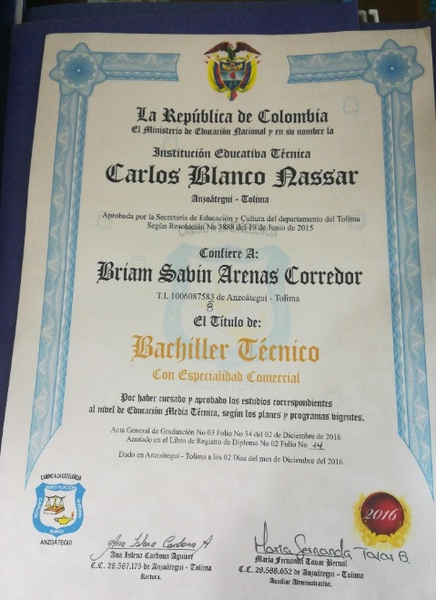 | Código: 60101606
 | Cantidad Requerida: 63
 | Unidad de Medida: Unidad
 | Reconocimiento educativo mejor Bachiller.
 | Diplomas Grado 11: Diploma elaborado en papel Constellation riccio de 220 grs con revestimiento de una cara, tamaño 25x35 cms con marca de agua, full color, con escudo de Colombia repujado, escudo del colegio en tinta invisible para ver con luz ultravioleta, dos actas de grado en papel marca Innova color diamante tamaño carta textura Verge Plus a full color en papel de 80 grs con marca agua
 | - Dos (2) actas de graduación individuales tamaño carta, papel cottom de 90 grs, fondo de seguridad, escudo de la institución a todo color, marcación en tinta de alta adherencia.

La entrega de los elementos se debe hacer directamente en la sede principal de la Institución Educativa Técnica Carlos Blanco Nassar, en el municipio de Anzoátegui -Tolima.

Cronograma

Actividad | DIAS
 | 1 | 2 | 3 | 4 | 5
Entrega del producto |  |  |  | X

ESTUDIO DE LA OFERTA

La Institución Educativa Técnica Carlos Blanco Nassar, analizo la oferta del escenario comercial en el ámbito local, identificando los siguientes proveedores en el Registro Único Empresarial y Social
– RUES, con las siguientes características:

RAZON SOCIAL | NIT | ACTIVIDAD  ECONOMICA  (CIIU V 4) | TIPO DE SOCIEDAD
Francisco Javier Peláez | 901360912-4 | - 1811 Actividades de impresión | Persona Natural
Luis Darley Diaz Gomez | 5861982-1 | - 1811 Actividades de impresión | Persona Natural

RIESGOS PREVISIBLES

Entiéndase por riesgo previsible: Aquella amenaza, peligro o acontecer futuro y posiblemente cierto que por la experiencia técnica y profesional de los contratantes son razonablemente tipificarles para su asignación y mitigación ya sea por una de las partes o por ambas.

Conforme al artículo 4 de la Ley 1150 de 2007, CONPES 3714 del 1 de diciembre de 2011 y el Manual para la Identificación y Cobertura del Riesgo en los Procesos de Contratación expedido por Colombia Compra Eficiente; la I.E. procede a tipificar, estimar y distribuir los riesgos previsibles del futuro contrato objeto del presente proceso de selección, así:
ó i c

l a V

Numeró | Clase | Fuente | Etapa | Tipo | Descripción (Que puede pasar y como puede ocurrir) | Consecuencia | Probabilidad | Impacto | Valoración del Riesgo | Categoría | ¿A quién se le | Tratamiento  / Control a ser implementa do | Impacto  después del tratamiento |  |  |  | ¿Afecta la  ejecución del  contrato? | responsable por implementar el | Fecha estimada en  que se inicia el | Fecha estimada en  que se completa el tratamiento | Monitoreo y revisión
 |  |  |  |  |  |  |  |  |  |  |  |  | Probabili  dad | Impacto | ora  n del | Categoría |  |  |  |  | se realiza  el  monitore | dad  ¿Cuándo
1 | General | Externo | Ejecución | Riesgos Sociales o  Políticos | Son los derivados de los cambios de las políticas gubernamentales y de cambios en las condiciones sociales que tengan impacto en la ejecución del  contrato. | Suspensión temporal | Posible | Moderado | Puede ocurrir en  cualquier momento  futuro | Riesgo Alto | Entidad - Contratista | Revisar procesos | Improbable | Menor | Puede ocurrir  ocasionalmente | Riesgo Bajo | No | Entidad - Contratista | A los 3 días siguientes de originarse el riesgo | A los 5 días siguientes  de originarse el tratamiento | Reuniones | Cada 2 días
2 | General | Interno | Planeación - Ejecución | Riesgos Operacionales | Son los asociados a la operatividad del contrato, tales como: (i) La insuficiencia del Presupuesto oficial;  (ii) Del plazo del contrato. | Suspensión temporal | Improbable | Menor | Puede ocurrir ocasionalmente | Riesgo Bajo | Entidad | Revisar procesos | Raro | Insignificante | Puede ocurrir  excepcionalmente | Riesgo Bajo | No | Entidad | A los 3 días siguientes de originarse el riesgo | A los 5 días siguientes  de originarse el tratamiento | Análisis jurídico y financiero | Cada 2 días

ANALISIS DE PROYECCION DE EJECUCIÓN PRESUPUESTAL
Para determinar el valor del presupuesto oficial del futuro proceso de selección, se realizaron solicitudes de cotización a diferentes proveedores del sector analizado, recibiendo de ellos tales cotizaciones y procediendo a su análisis a partir de la fórmula matemática de la media aritmética, así:

COTIZACIONES
DESCRIPCION DEL ARTICULO | ITEM | 1 | 2 | MEDIA PONDERADA
suministro de material impreso de diplomas de bachiller, 2 actas de grado 11 | 1 | 1.575.000 | 1.764.000 | 1.664.151
ANALISIS PRECIOS DE MERCADO |  | 1.575.000 | 1.764.000 | 1.664.151

NOTA: Anexar las cotizaciones realizadas.

Original firmado
ANA ISLENA CARDONA AGUIRRE
C.C. No. 28.587.715 de Anzoátegui
Rector – Ordenador del Gasto
Redactor: Paola Andrea Tobar Bernal, Auxiliar Administrativo Grado 10

